|  |  |
| --- | --- |
| **PHÒNG GD&ĐT ĐÔNG GIANG**  **ĐỀ CHÍNH THỨC** | **KIỂM TRA GIỮA II NĂM HỌC 2024-2025**  **Môn: KHTN – Lớp 9**  *Thời gian: 90 phút (không kể thời gian giao đề)* |

**I. TRẮC NGHIỆM: (4,0 điểm)**

***HS đọc kỹ câu hỏi và khoanh tròn vào 1 chữ cái trước câu trả lời đúng nhất.***

**Câu 1:** Trên nhiều dụng cụ điện trong gia đình thường có ghi 220V và số oát (W). Số oát này có ý nghĩa gì?

A. Công suất tiêu thụ điện của dụng cụ khi nó được sử dụng với đúng hiệu điện thế 220V.

B. Công suất tiêu thụ điện của dụng cụ khi nó được sử dụng với những hiệu điện thế nhỏ hơn 220V.

C. Điện năng mà dụng cụ tiêu thụ trong một giờ khi nó được sử dụng với đúng hiệu điện thế 220V.

D. Công mà dòng điện thực hiện trong một phút khi dụng cụ này được sử dụng với đúng hiệu điện thế 220V.

**Câu 2:** Điều kiện để xuất hiện dòng điện cảm ứng trong cuộn dây dẫn kín là số đường sức từ qua tiết diện dây

A. rất nhỏ. B. rất lớn.

C. bằng không. D. dây lúc lớn, lúc nhỏ (biến thiên).

**Câu 3:** Dòng điện xoay chiều là

A. dòng điện có cường độ và chiều không đổi theo thời gian.

B. dòng điện có cường độ và chiều luân phiên đổi theo thời gian.

C. số đường sức từ xuyên qua tiết diện S của cuộn dây không thay đổi.

D. dòng điện có chiều từ trái qua số đường sức từ xuyên qua tiết diện S của cuộn dây tăng lên.

**Câu 4:**Nguyên tắc tạo dòng điện xoay chiều dựa trên hiện tượng

A tán sắc. B. phản xạ.

C. nhiễm điện. D. cảm ứng điện từ.

**Câu 5:** Tính chất vật lí của cellulose là chất rắn

A. dạng bột, màu trắng, tan trong nước.

B. dạng bột, màu trắng, không tan trong nước.

C. dạng sợi, màu trắng, tan trong nước.

D. dạng sợi, màu trắng, không tan trong nước.

**Câu 6:** Protein gồm nhiều đơn vị

A. carbohydrate. B. monomer. C. amino acid. D. peptide.

**Câu 7:** Hiện tượng nào xảy ra khi cho giấm hoặc chanh vào sữa bò hoặc sữa đậu nành?

A.Có bọt khí xuất hiện. B. Đông tụ.

C. Chuyển sang màu đỏ. D. Hòa tan vào nhau.

**Câu 8:** Polime nào sau đây **không**phải là polime thiên nhiên?

###### A. Poly(vinyl chloride). B. Cellulose. C. Protein. D. Tinh bột.

**Câu 9:** Kim loại dẻo nhất là

A. bạc. B. vàng. C. tungsten.  D. thủy ngân.

**Câu 10:** Trong các kim loại: Al, Mg, Fe và Cu, kim loại có mức độ hoạt động mạnh nhất là

A. Cu. B. Al. C. Fe. D. Mg

**Câu 11:** Kim loại nào sau đây được điều chế bằng phương pháp điện phân nóng chảy?

A. Fe.  B. Na. C. Cu.           D. Ag.

**Câu 12:** Chọn phát biểu **sai**.

###### A. Phi kim dẫn điện tốt kim loại.

B. Kim loại dẫn điện tốt hơn phi kim.

C. Phi kim có nhiệt độ sôi thấp hơn kim loại.

D. Phi kim có nhiệt độ nóng chảy thấp hơn kim loại.

**Câu 13:** Hiện tượng nào sau đây cho thấy giới tính của sinh vật phụ thuộc vào môi trường trong cơ thể?

1. Dưa chuột được hun khói thì tỉ lệ hoa cái sẽ tăng.
2. Thầu dầu trồng trong ánh sáng cường độ yếu thì tỉ lệ hoa đực giảm.
3. Dùng hormone sinh dục methytestosterone tác động vào cá vàng cái có thể làm cá cái chuyển thành đực.
4. Trứng rùa xanh khi ấp với nhiệt độ dưới 28,50C sẽ nở thành con đực, trên 30,30C sẽ nở thành con cái.

**Câu 14:** Ví dụ nào sau đây là ứng dụng của di tryền liên kết trong thực tiễn?

A. Sản xuất insulin điều trị bệnh đái tháo đường ở người.

B. Chuyển gene quy định một loại protein có độc tính diệt sâu ở giống ngô Bt.

C. Chuyển gene để tạo thành nhóm gene quy định cây trồng có sức đề kháng với thuốc diệt cỏ, thuốc diệt côn trùng.

D. Sử dụng tia gamma để tạo nấm sợi đột biến có hiệu suất sản sinh kháng sinh penicillin gấp nhiều lần so với dạng tự nhiên.

**Câu 15:** Bệnh di truyền là những

A. thay đổi bất thường về hình thái trên cơ thể do đột biến gây ra.

B. rối loạn chức năng của các cơ quan sinh dưỡng do đột biến gây ra.

C. rối loạn chức năng của các cơ quan sinh sản do đột biến gây ra.

D. rối loạn chức năng của các cơ quan trên cơ thể do đột biến gây ra.

**Câu 16:** Xác định hội chứng di truyền ở người:

A. câm điếc bẩm sinh B. turner

C. ung thư máu D. bạch tạng

**II. TỰ LUẬN: (6,0 điểm)**

**Câu 17.** *(0,5 điểm)* Nêu dấu hiệu chính để phân biệt dòng điện xoay chiều với dòng điện một chiều.

**Câu 18.** *(1,0 điểm)* Tính công suất điện của một bóng đèn và năng lượng điện mà bóng đèn tiêu thụ trong 3 h. Biết hiệu điện thế giữa hai đầu bóng đèn là 220 V và cường độ dòng điện chạy qua bóng đèn là 0,3 A.

**Câu 19.** *(1,0 điểm)*Kể 4 tên một số lương thực, thực phẩm giàu tinh bột và cho biết cách sử dụng hợp lí tinh bột trong khẩu phần ăn hằng ngày.

**Câu 20.** *(1,0 điểm)*  Việc lạm dụng các sản phẩm nhựa trong đời sống có ảnh hưởng gì đến môi trường? Hãy trình bày 2 biện pháp để giảm thiểu rác thải nhựa (túi, chai, lọ, cốc, ống hút, hộp đựng thực phẩm ăn nhanh,…) trong gia đình em.

**Câu 21. (***1,0 điểm)*Hãy chỉ ra điểm khác nhau trong quá trình tách kẽm ra khỏi zinc sulfide và tách sắt ra khỏi iron (II) oxidebằng phương pháp nhiệt luyện. Viết PTHH minh họa?

**Câu 22.** *(0,5 điểm)* Em hãy trình bày khái niệm NST giới tính.

**Câu 23.** *(1,0 điểm)*Em hãy kể tên các tật di truyền có trong các hình ảnh dưới đây:

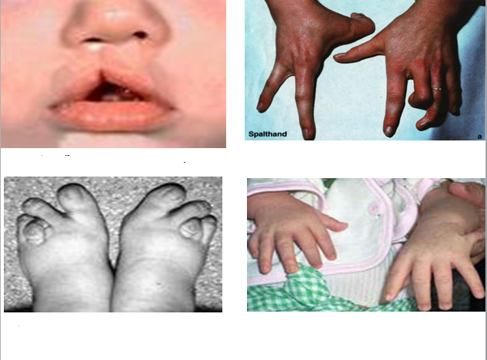

Hình 1

Hình 2



Hình 4

Hình 3

--------- **Hết**---------